L1_10 HTML-Seite mit Tabellen – Information
Grundlagen eines Tabellenaufbaus:
<table>
<tr> tr = table row = Zeile
<th> Spaltenüberschrift 1</th> th = table header = Spaltenüberschrift
<th> Spaltenüberschrift 2</th> (Inhalte erscheinen fett und zentriert)
</tr>
<tr>
<td>Zeile 2 Spalte 1</td> td = table data = Datenzelle
<td>Zeile 2 Spalte 2</td>
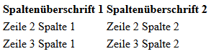
</tr>
<tr>
<td>Zeile 3 Spalte 1</td>
<td>Zeile 3 Spalte 2</td>
</tr>
</table>

Formatierung einer Tabelle mit css:
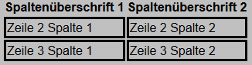
- Jede Datenzelle wird umrahmt:
td {
border: solid;
}

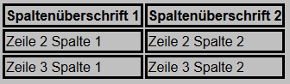
- Jede Header-Zelle wird umrahmt:
th {
border: solid;
}

- Benachbarte Tabellen-Zellen werden nicht getrennt sondern zusammenfallend dargestellt:
table {
border-collapse:collapse;
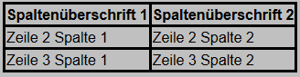
}

- Festlegung der Tabellenbreite:
table {
width: 60%;
}

- Der freie Raum neben der Tabelle wird gleichmäßig verteilt:
table {
margin: auto;
}

- Unregelmäßige Tabellen
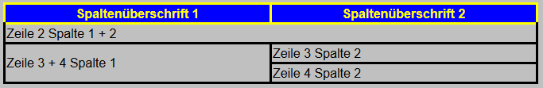
<table>
<tr>
<th> Spaltenüberschrift 1 </th>
<th> Spaltenüberschrift 2 </th>
</tr>
<tr>
<td colspan = 2>Zeile 2 Spalte 1 + 2</td>
</tr>
<tr>
<td rowspan = 2>Zeile 3 + 4 Spalte 1</td>
<td>Zeile 3 Spalte 2</td>
</tr>
<tr>
<td>Zeile 4 Spalte 2</td>
</tr>
</table>

